- Общие стилистические особенности
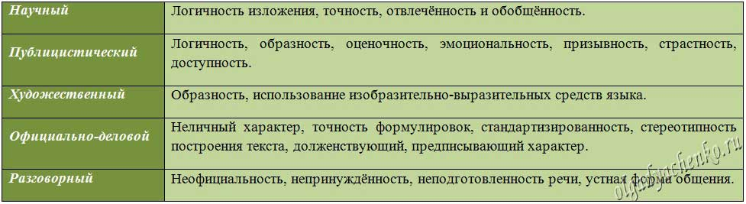
- Жанровые особенности
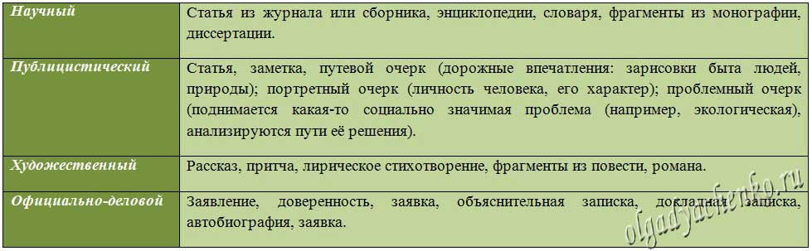
- Лексические средства выразительности
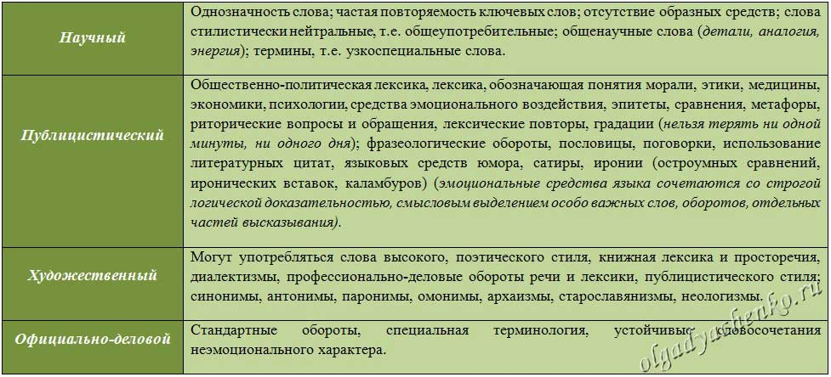
- Средства художественной выразительности, характерные для художественного и публицистического стилей:
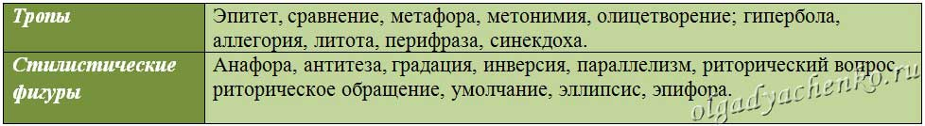

- Фонетический уровень – звуковые образные средства
- Морфологические средства выразительности:
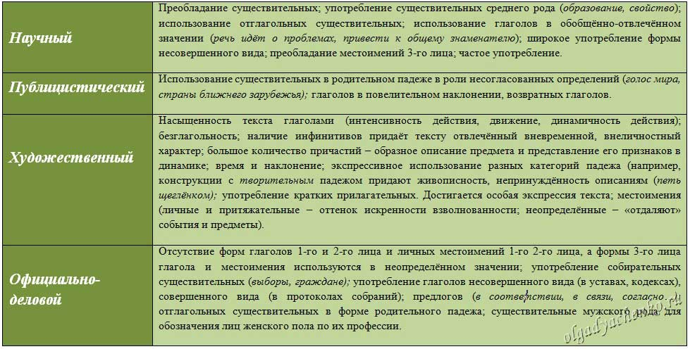
- Синтаксические средства выразительности:
